Формирование ЭД «План ФХД»

Для создания ЭД «План ФХД» в системе «АЦК-Финансы» необходимо открыть список документов через пункт меню Бюджет→План ФХД→Показатели поступлений и выплат плана ФХД→Показатели поступлений и выплат плана ФХД. Далее нажимается кнопка .
На экране появляется форма «Редактирование плана ФХД»:
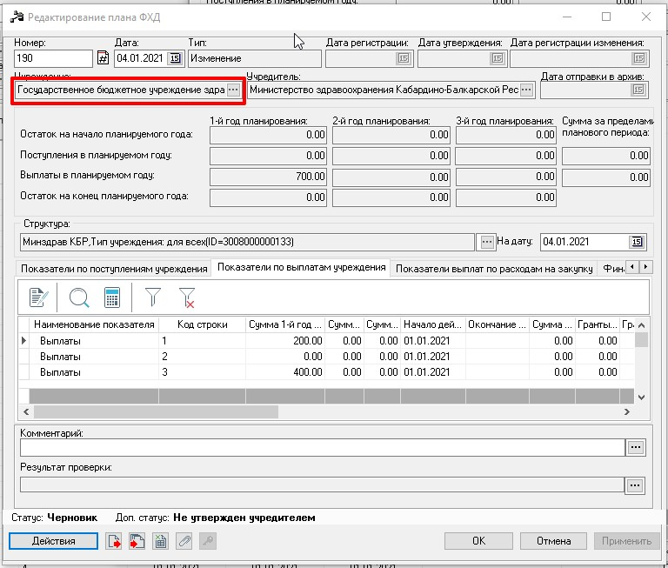

В поле Учреждение необходимо выбрать организацию для которой создается документ. Поле «Учредитель» заполняется автоматически.
Содержимое вкладок «Показатели по поступлениям учреждения», «Показатели по выплатам учреждения», «Показатели выплат по расходам на закупку», «Планируемые остатки» заполняется автоматически,
в соответствие со справочником «Структура плана ФХД». Заполнению подлежат только суммы в разрезе бюджетных строк. Суммы должны соответствовать лимитам бюджетных обязательств, доведенных до АУ/БУ
по сводной росписи.
Вкладки:
- «Показатель по поступлениям учреждения» отражает бюджетные строки, по которым АУ/БУ получает субсидию от ГРБС;
- «Показатель по выплатам учреждения» отражает все бюджетные строки АУ/БУ;
- «Показатель выплат по расходам на закупку» отражает утвержденные бюджетные строки по нацпроектам;
- «Финансовые активы» заполнения не требует;
- «Планируемые остатки» контролирует на правильность формирование остатка на конец периода с учетом остатка на начало периода, поступлений
и выбытий.
Для заполнения сумм в бюджетных строках необходимо раскрыть нужную строку на редактирование и заполнить поле «Всего 1-ый год планирования». 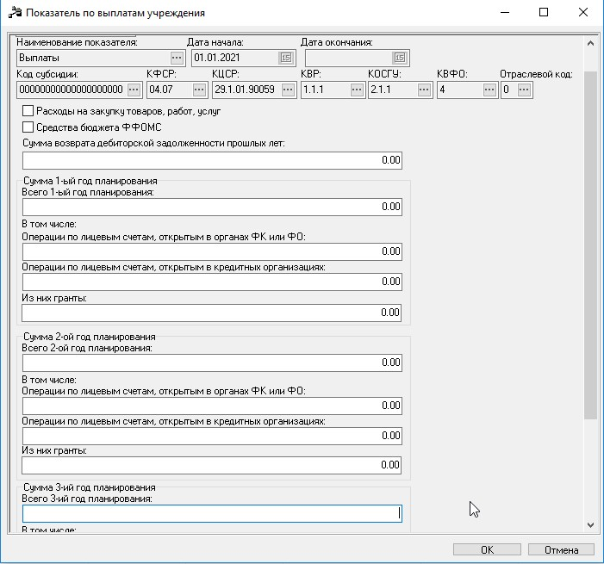

В случае, заключения многолетних бюджетных обязательств, заполнению в рамках доведенных лимитов подлежат также поля «Всего 2-ой год планирования» и «Всего 3-ий год планирования».
Поля «Наименование показателя», «Дата начала», «Дата окончания», «Код субсидии», а также бюджетная классификация, включающая
в себя КФСР, КЦСР, КВР, КОСГУ, КВФО, Отраслевой код также заполняются автоматически в соответствии со справочником «Структура плана ФХД».
Каждому АУ/БУ соответствует один ЭД «План ФХД».
Для обработки ЭД «План ФХД» необходимо выполнить действия:
- «завершить подготовку»;
- «подписать»;
- «отправить на утверждение».
Со статуса «на утверждении» дальнейшую обработку осуществляет ГРБС. Им выполняется действие «утверждение учредителя»/«отказать». При прохождении контроля ГРБСа у документа появляется доп.статус «утвержден учредителем».
Далее ЭД «План ФХД» может быть утвержден/отказан отраслевыми отделами Минфина КБР/финорганом муниципального района (городского округа).
Внесение изменений в утвержденный документ осуществляется путем выполнения действия «Создать изменение к Плану ФХД».
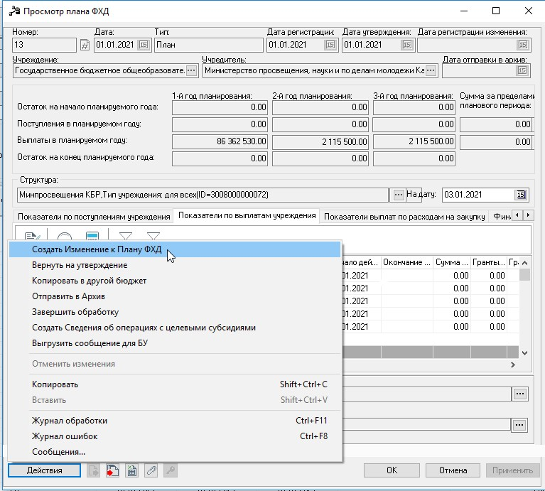

В случае, если ранее были внесены изменения в справочник
«Структура ПФХД», необходимо актуализировать ЭД «План ФХД».
Для этого выполняется действие «Обновить структуру». Действие доступно
на статусе документа «черновик».
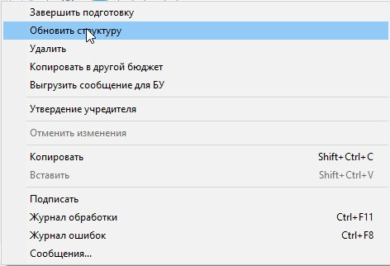

После корректировки новый документ обрабатывается до статуса «утвержден». Родительский документ переходит на статус «архив».

